О чём я рисую?
Лягушка
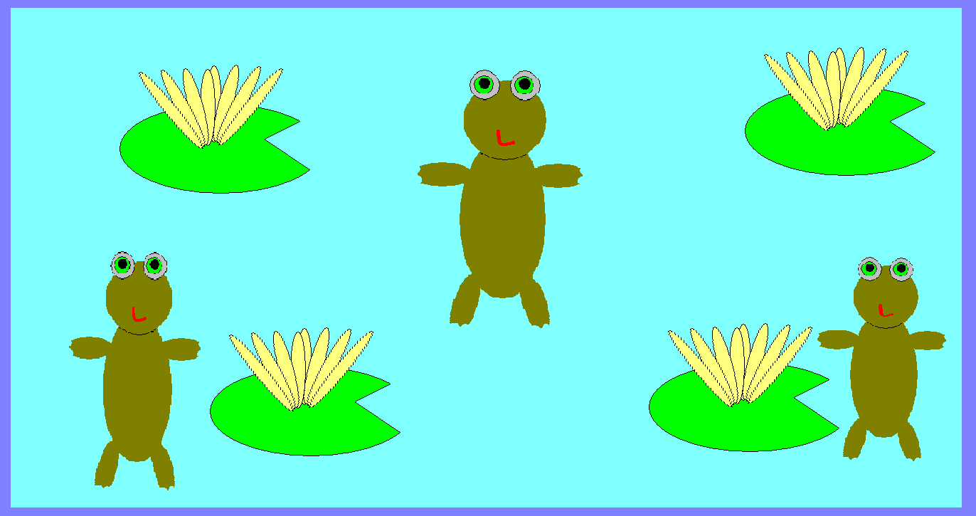

Лягушка – это удивительное существо. Если взглянуть на неё с одной стороны, то мы заметим лишь то, что это гадкое существо с мокрой и холодной кожей. К тому же у неё ещё малопривлекательная лупоглазая мордочка и лапки с перепонками. Но с другой стороны, если поближе к ней присмотреться и не принимать во внимание существующие предубеждения, по утончённости своих нарядов и изяществу движений лягушка не уступит даже самой царевне. Они даже могут быть отнесены к числу наиболее привлекательных существ на планете. Лягушки хорошо и широко освоили нашу планету. Встретить их можно не только на водоёмах или болотах, как мы все привыкли, но даже в глубине пустынь. Но, конечно, для этого в пустыне должен быть небольшой источник воды. Проживают они в крупных городах и в районах, куда не ступала нога человека.
- В Японии лягушек считают символом удачи.
- В Древнем Египте, лягушки были символом воскресения и даже мумифицировались вместе с мертвыми. Вероятно, это связано с тем, что многие виды лягушек, обитающие в умеренных и холодных широтах, ежегодно уходят в спячку, замерзая, а весной вновь воскресают. Дело в том, что лягушки производят незамерзающую молекулу – глюкозу. Жидкость в тканях становится от морозов сиропообразной, не образовывая кристаллов льда, что позволяет амфибиям выжить.

- Жабы в отличие от лягушек, не имеют зубов. Кожа жаб основательно покрыта бугорками, она темнее и суше чем кожа лягушек. Позади глаз у них располагаются околоушные хорошо развитые железы. Вообще представители семейства жаб предпочитают жить на суше, отправляясь к воде лишь в период размножения.
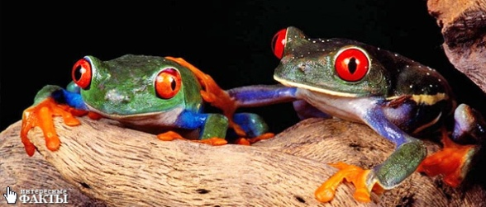
- Самые маленькие лягушки, обитающие на Кубе, имеют длину тела от 8,5 мм до 12 мм.

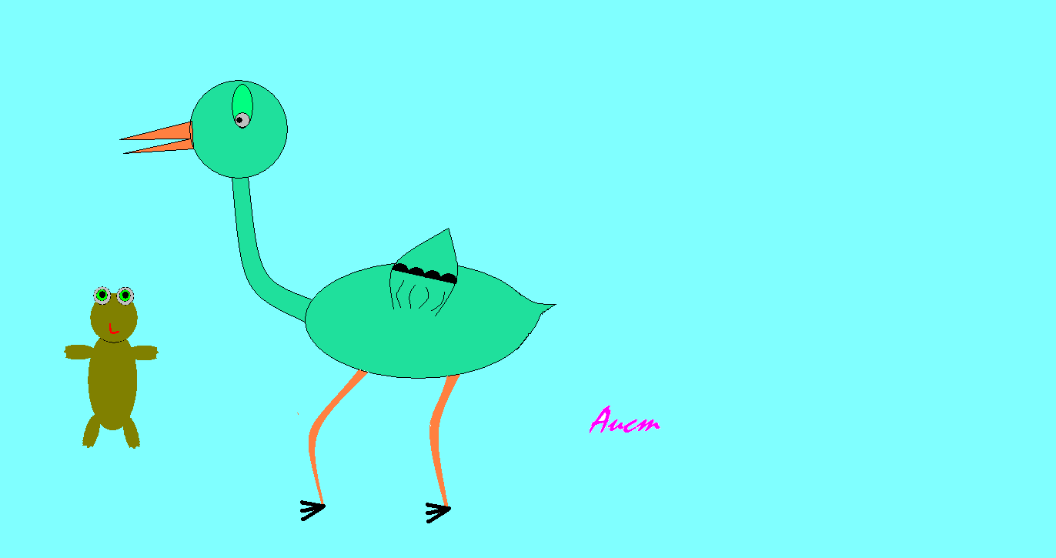
Аист

Самым старым считается гнездо, устроенное аистами на башне в восточной Германии, служившее птицам с 1549 года по 1930 год.
Семья аистов создаётся очень просто: самец принимает в жены первую же подлетевшую к его гнезду самку. Если же в старое гнездо, где уже обосновалась молодая самка, вдруг возвращается и прошлогодняя подруга, между претендентками начинается борьба, и самец оставит в гнезде победительницу.
В гнезде птицы откладывают от 2 до 5 яиц. Родители насиживают их по очереди 33 дня.
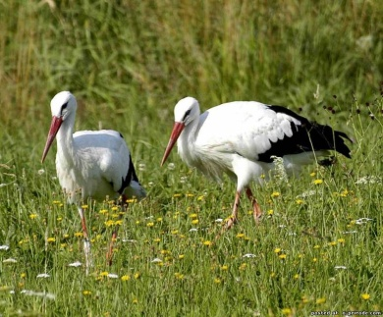
Родители кормят птенцов, главным образом, дождевыми червями, выбрасывая из глотки добычу. Аистята ловят корм на лету или подбирают его на дне гнезда. В жаркие дни родители поят птенцов принесенной в клюве водой. Но так нежно аисты-родители заботятся только о здоровых и крепких птенцах, а всех слабых, больных и заражённых паразитами они выбрасывают из гнезда.

Красивая птица аист!!

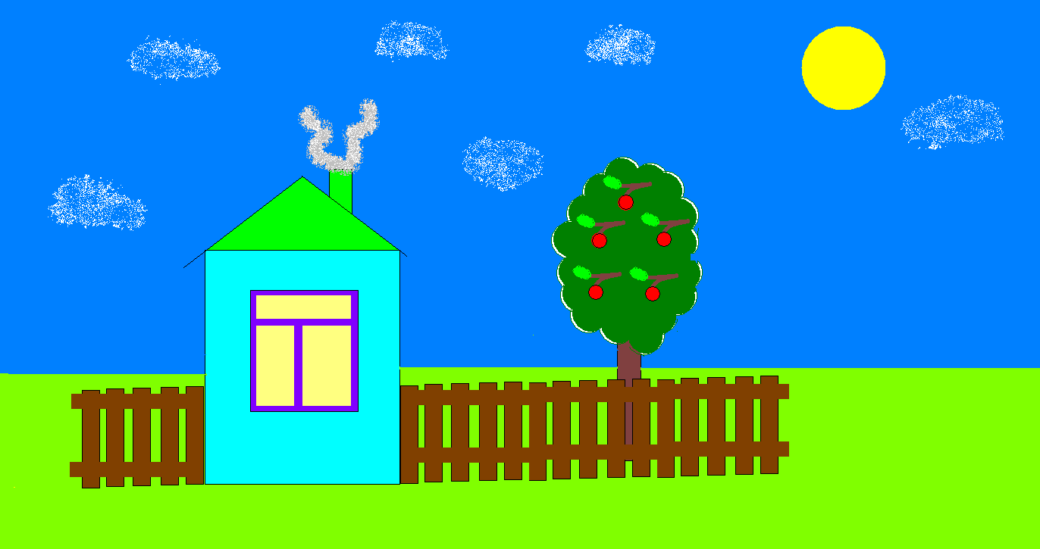
Домик!!!!
Необычные дачные домики поражают не только смелостью решений, но и максимально оптимальным решением интерьера маленького домика, и умелым вложением небольших средств современного дачника.
Любой дачник, который занимается своим садом азартно и от души, всегда найдет решение, которые превращает недостатки его участка в преимущества. Если ваш дачный участок среди леса и вам приходится выкорчевывать старые деревья, и кроме, того участок еще и неровный, то это чудесное поле для творчества. Например такое оригинальное решение для дачного домика — и старые коряги в дело, и дизайн великолепный.
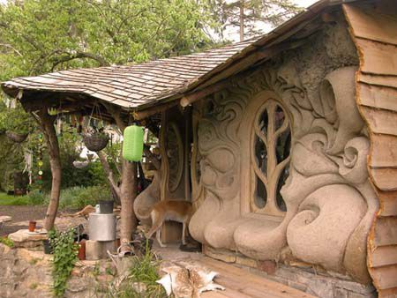
Такой необычный дачный домик, поднятый над землей на сваях, трудно назвать домом в полном смысле этого слова. Это скорее беседка со стенами из тростниковых матов. Но кто бы из нас отказался в жаркую летнюю ночь от такого домика? Интересно, что у него под домиком, растения или, возможно, маленький прудик. Надеюсь, что не склад «нужных» для дачника вещей.

